体育教育训练学院 2020年公开招聘
教师工作安排
根据《首都体育学院2020年公开招聘工作方案》（首体校字[2020]8号）文件精神及《关于组织招聘考核的通知》、《公开招聘注意事项》要求，体育教育训练学院2020年公开招聘教师工作安排如下：
一、成立体育教育训练学院招聘工作小组
（一）组 长：尹 军
（二）成 员：（以姓氏笔画为序）
王学谦、王骏昇、孙永生、李厚林、刘海元、
徐振芳、高 原、高 瞻、潘迎旭
（三）党风廉政监督员：宫新清
（四）秘 书：刘建兵、郑歌德
二、时间和地点安排
根据学校对疫情期间相关工作的整体要求，本次公开招聘采用线上会议形式（下载链接网址https://www.zoomvideo.cn/download/），具体面试时间：2020年4月26日周日13：30-17:00；面试顺序为：田径（2人）、篮球（3人）、足球（1人）、体操（1人）、学校体育学（2人）。
三、内容安排
（一）面试：2分钟（介绍个人基本信息、学术成就、研究方向等）；
（二）技术学科试讲：10分钟本专业理论课程讲授（PPT），5分钟回答问题；
（三）理论学科试讲：20分钟本专业理论课程讲授（PPT），5分钟回答问题；
四、应聘教师名单及具体时间（共9人，以姓氏笔画排序）
(一)田径2人：
李卫健（13:30-13:47）、宗 丹（13:48-14:05）；
（二）篮球3人：
吕雄策（14:06-14:23）、李昀霏（14:24-14:41）、
郝 玮（14:42-14:59）；
（三）足球1人：龚炳南（15:00-15:17）；
（四）体操1人：王 欣（15:18-15:35）；
会间休息五分钟。
（五）学校体育学2人：
孙晓东（15:40-16:07）、展恩燕（16:08-16:35）；
- 面试过程全程录像。
- 会议号： （另行通知 ）
邀请主管校领导、 人事处、教务处、科研处、研究生部负责人、相关教研室教师积极参与线上招聘面试会议！

附：ZOOM云视频会议软件使用操作流程。

体育教育训练学院
2020年4月19日

附：ZOOM云视频会议软件使用操作流程。

- 电脑端：
- 登录网站：https://www.zoomvideo.cn/ , 并点击左上角“技术支持”下的“免费下载”，如截图所示：
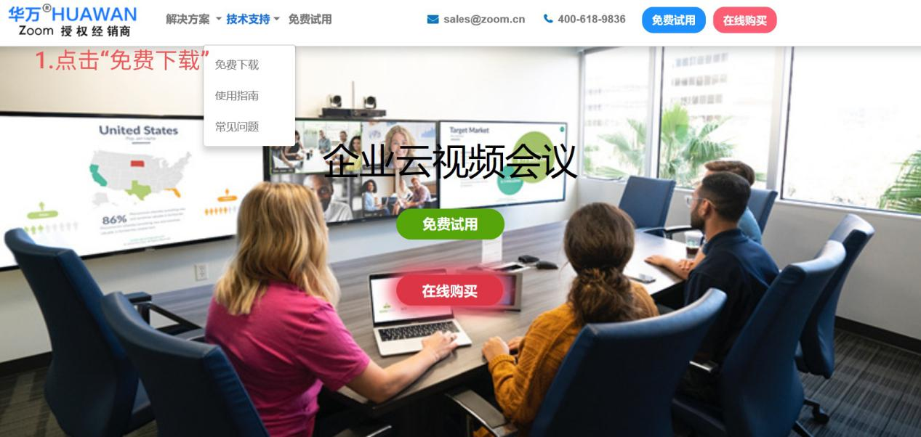

- 选择相应操作系统下载并安装ZOOM软件。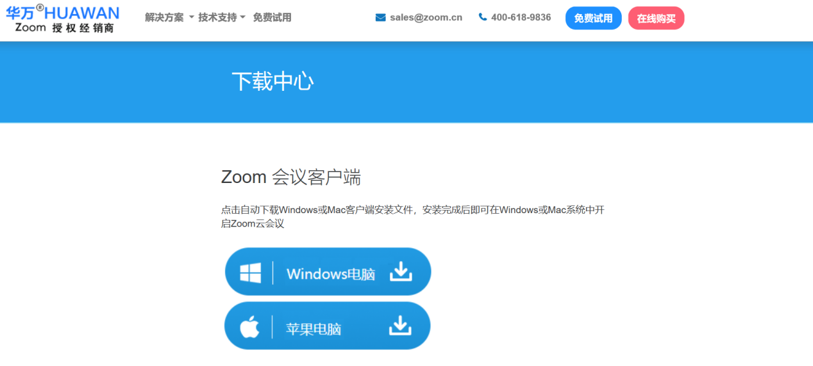
- 安装后，直接点击加入会议，输入会议号或个人标签、个人姓名，点击“加入会议”即可进入。
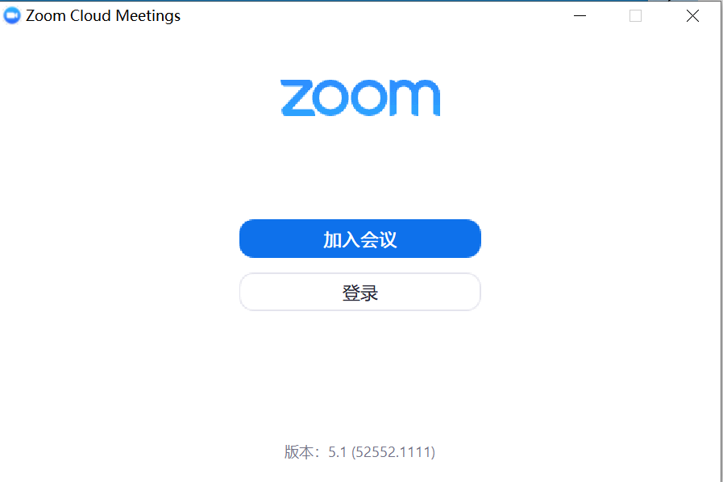
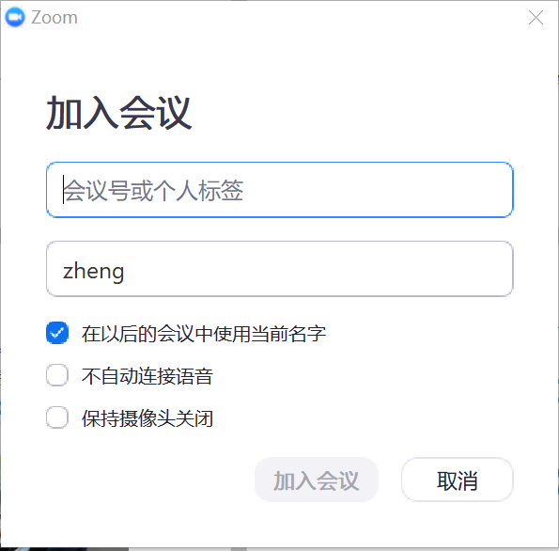

- 手机端：
- 扫描下方二维码下载“ZOOM云视频会议”APP，并安装在手机上；
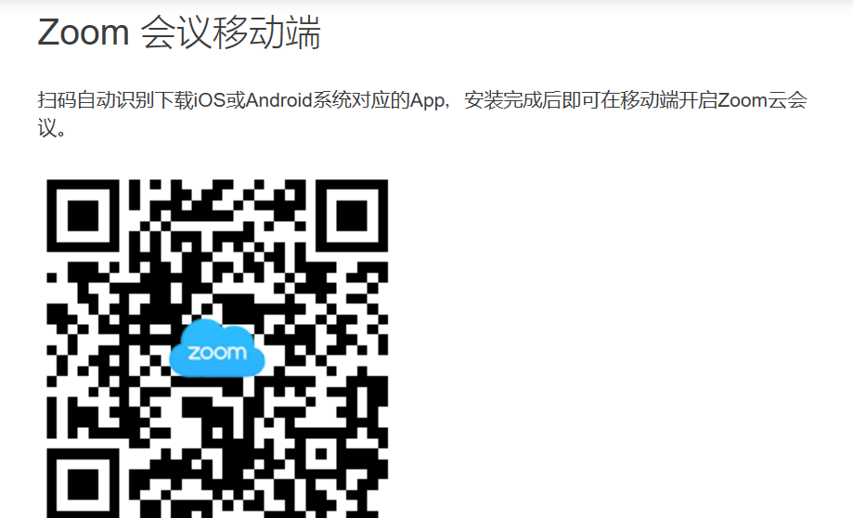
- 在手机上打开APP，点击右下角“加入会议”，输入“会议号”和“您的姓名”，点击“加入会议”即可。
